Тақырыбы: « Отбасы - бақыт мекенім »
Мақсаты: бала тәрбиесіндегі ата - ананың алатын орны ерекше екенді-гін түсіндіру. Отбасы мүшелері арасындағы бауырмалдық, достық қарым - қатынасты қалыптастыру, отбасы мемлекетіміздің бір бөлшегі екенін ұғындырып, оқушыларды ынтымақ пен ұжымдыққа тәрбиелеу.
Көрнекілігі: техникалық құралдар, даналық сөздер
Әдісі : сұрақ – жауап, пікір алысу, ой қозғау
Нақыл сөздер:
1. « Бала әкеден ақыл, анадан мейірім алады »
2. « Бала - өмірдің жалғасы , отбасының жеміс берер гүлі »
Барысы : Ұйымдастыру
Құрметті балалар , біз бүгін керемет бір ғажайып әлемге саяхатқа барамыз. Қалай ойлайсыздар, ол қандай әлем болуы мүмкін? Ол бір өзі кішкентай ғана шағын мемлекет. Ол - мемлекеттің аты - отбасы.
Бұл мемлекет қандай болуы керек?
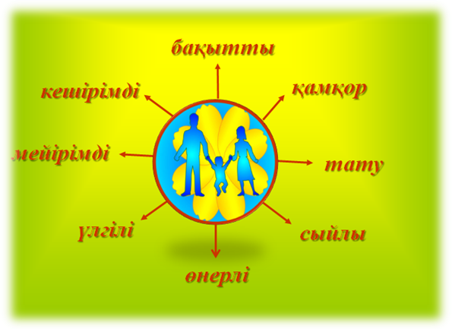
Адамға өмірде ең қымбаты - отбасы. Отбасында сүйіспеншілік, сыйластық, татулық, бауырмалдық болғанда бірлік болады. Бір - бірін аялап, кешіре түсіне білгенде отбасы мықты, берік болады. Бүгінгі тәрбие сағатымыздың тақырыбы «« Отбасы - бақыт мекенім » » тақырыбына арналады.
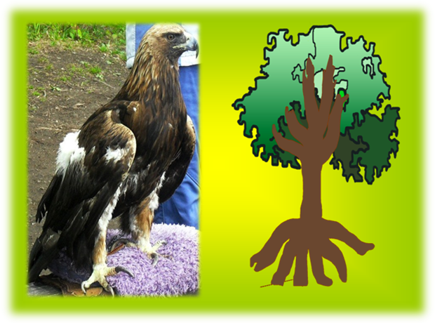
- Балалар, қалай ойлайсыздар, отбасын неге теңеуге болады. Алып құсқа ма, әлде алып бәйтерекке ме?

- Дұрыс айтасыздар, менің ойымша да отбасын бәйтерекке теңесек, балаларды жапырақтарына теңейміз. Жапырақтар қайда бекиді?
- Бұтақтарында.
- Олай болса, бұтақтарын ата - анаға теңейміз. Бұтақтары қайдан тарайды?
- Ағаштың діңінен.
- Олай болса, олар ата - әжелеріміз. Алып бәйтерек ненің арқасында жақсы өсіп жайқалады.
- Дұрыс, тамырынан. Қалай ойлайсыздар, егер ағаштың діңін ата - әжелерімізге теңесек, тамырын кімге теңейміз.
- Ата - бабаларымызға .

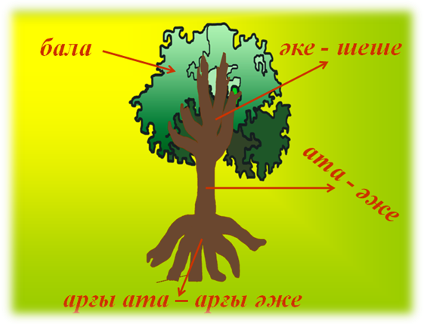
Міне, балалар , осылай үлкен отбасы қалыптасады. Бала әкеден ақыл, анадан мейірім алады. Тәртіпті де, тәрбиелі ұрпақ - отбасы мен мектеп-тен алған үлгі - өнеге жиынтығының жемісі.
1. « Тіл өнері » - мақал - мәтелдің жалғасын табу.
- Ананың көңілі балада, ...
- Тәрбие басы - ...
- Ұяда не көрсең, ...
- Балалы үй базар, ...
- Ата көрген оқ жонар , ...
- ... – ананың бауыр еті, көз нұры.
- Әке - асқар тау, ...
Дұрыс жауабын сызба нұсқа арқылы жүргізіп көрсетіңіз: ана көрген тон пішер; ұшқанда соны ілерсің ; тал бесік; баласыз үй қу мазар ; бала ; баланың көңілі далада ; ана- бұлақ, бала - жағасындағы құрақ .
Отбасы - бұл қоғамның негізі. Баланың болашақта жақсы азамат болып өсуі, жан - жақты тәрбиелі болуы отбасында берілетін тәрбиеге байла-нысты.
2. Ситуациялық жағдаят.
1. Сен өте асығыссың , себебі сабаққа үлгеруің қажет. Көшеде бала жетектеп келе жатқан қарияны қағып кеттің. Ол кісі құлап түсті , немересі қорыққаннан жылап жіберді. Сен не істейсің ?
2. Саған анаң өзі жұмыстан келгенше үйді жинастырып қоюды тапсырды. Сен достарыңмен ойнап жүріп, бұл істі ұмытып кеттің. Анаң жұмыстан келіп, өзі жинап, сыпырып қойды. Сен келгенде анаң ренжулі. Сенің әрекетің ?
3. Үйде ешкім жоқ. Тек сен ғана . Есіктің қоңырауы соғылды. Сен барып қарасаң қаладан келген туысқаның. Сенің анаң ешкімге есікті ашпауды тапсырған. Сенің әрекетің ?
4. Бүгін анаң жақсы көретін тағамыңды жасап берді. Сен отыра қалып іні – қарындастарыңмен қосыла жедің де, даладағы ойынға қарай жүгірдің. Сен нені ұмыттың ?
3. « Білімдіге дүние жарық » оқушылардың біліктілігін, шапшаңдығын тексеру. 1. Балдан тәтті не ? / бала /
2. Қара шаңырақ иесі кім ? / кенже ұл /3. Үйдегі алтын адам кім ? / ана /4. Бес дұшпанды атаңдар? / өсек, өтірік, мақтаншақ , еріншек, бекер мал шашпақ /5. Үш арсызды ата ? / ұйқы, тамақ, күлкі /
6. Қазақ халқының салт - дәстүрлерін ата? / шілдехана, бесік той, тұсау кесу, құда түсу, келін түсіру т.б. /
7. ҚР мемлекетік рәміздерін ата? / елтаңба, ту, әнұран /
8. Қазақтың тұңғыш ғарышкері кім? / Т. Әубәкіров /
9. Күй атасы кім ? / Құрманғазы /
10. ҚР тәуелсіздікті қашан алды ? / 1991 жыл 16 желтоқсан /
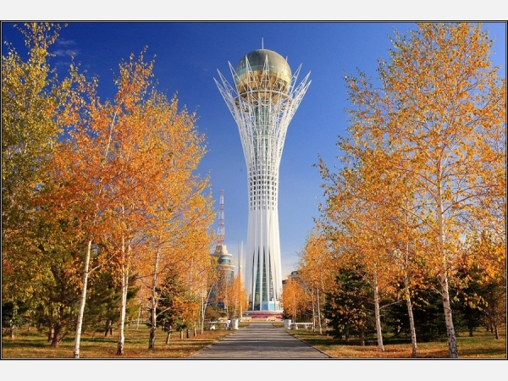
Балалар, биыл еліміз тәуелсіздік алғанына 27 жыл толғалы отыр.Осы тәуелсіздік тұғырында нық ұстау үшін сапалы білім мен тәртіп керек. Болашақ өз ұлтын сүйетін, өз елін, жерін, отанын, отбасын сүйетін ұлт-жанды, өр намысты,биік рухты ұстау сендердің қолдарыңда. Күн мен жердің мәңгілік екені сияқты аспанымызда тәуелсіздік туы мәңгілік жел-біресін ! – деп бәріміз бірге Е. Хасанғалиевтың « Атамекен » әнін орын-дайық.
Біз мықты отбасын алып бәйтерекке теңесек, тәуелсіз еліміздің символы ретінде көкке шаншылған « Бәйтеректі » айтамыз .Ол самұрық құстың алтын жұмыртқасын аспанға көтерген алып киелі ағаш - бейбітшілік пен келісімде өмір сүруге ұмтылған ұлы мақсат көрінісі.

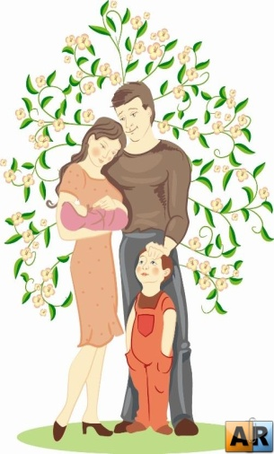
Елбасымыз Н.Ә. Назарбаевтың « Отбасында адам бойындағы асыл қасиеттер жарқырай көрініп қалыптасады. Отанға деген ыстық сезім жақындарына, туысқандарына деген сүйіспеншілікпен басталады »,- дегендей мемлекетіміздің іргетасын қалаушы - әр отбасы - жеке мемлекет. Әке алақаны мен ана жүрегінің жылуы бар сендер тәуелсіз еліміздің тірегі болатындарыңа сенемін.
Бойларыңда от бар екен байқадым,
Жүректерде шоқ бар екен байқадым
Әрқашанда осы шоқты өшірмей,
Жалындатып шарықтаңдар әрдайым!

